Технико-экономическое обоснование открытия клиниговой компании, которое можно использовать в качестве примера для написания бизнес плана, а так же в качестве примера по расчету целесообразности начала деятельности.
- Капитальные вложения: 2,200,000 рублей,
- Среднемесячная выручка: 550,000 рублей,
- Чистая прибыль: 121,000 рублей,
- Окупаемость: 24 месяца.
Цель: Обоснование целесообразности инвестирования средств полученных от продажи квартиры в открытие клининговой компании.

Клининговая компания: описание проекта
Идея проекта
Идея заключается в открытии в г. «Энск» (численность население 380 тыс. чел) клининговой компании по представлению услуг населению и юридическим лицам по уборке помещений.
Потенциальные заказчики
Потенциальными клиентами клининговой компании в сегменте обслуживание физических лиц является:
- Население с доходами свыше 30 тыс. рублей на члена семьи. Вид услуги: генеральная уборка коттеджа, квартиры.
- Население с доходами от 10 тыс. руб. на члена семьи. Вид услуги химчистка ковровых покрытий, мебели.
Потенциальными клиентами в сегменте обслуживания юридических лиц являются:
- Торгово-развлекательные центры, крытые рынков
- Кинотеатры
- Автовокзал
- Складские помещения
- Спортивные заведения
- Рестораны и кафе
- Учебные заведения
- Промышленные предприятия.
Конкуренция
В настоящее время в городе «Энск» отсутствует конкуренция в сфере оказания услуг по уборке помещений, так как других клининговых компаний нет.
Организационная форма и система налогообложения
В качестве организационной формы ведения бизнеса, будет выбрано «Общество с ограниченной ответственностью». Форма налогообложения «Упрощенная система налогообложения», налогооблагаемая база доходы минус расходы.
Режим работы. Количество персонала
Клининговая компания будет работать ежедневно. Режим работы по обслуживанию физических лиц с 9:00 до 21:00. С юридическими лицами режим работы согласно заключенных контрактов (преимущество в ночное время суток).
Общее штатное расписание:
 | количество | Оклад | Итого, руб.
Управляющий | 1 | 30 000 | 30 000
Менеджер | 1 | 20 000 | 20 000
Старший смены | 2 | 17 000 | 34 000
Уборщик | 8 | 12 500 | 100 000
Итого | 12 |  | 184 000
Управляющий (собственник бизнеса) занимается организационными вопросами ведения бизнеса, поиском и привлечением заказчиков (юридические лица), работа с налоговыми и прочими государственными органами.
Менеджер занимается приемом заказов по телефону, составляет план выполнения работ. Старший смены занимается доставкой работников до места, организацией процесса уборки, контролирует качество выполненных работ. Для доставки работников будет использоваться транспортные средства компании.
Уборщики занимаются непосредственно выполнением работ по уборке помещений.

Оборудование для оказания клининговых услуг
Для открытия клининговой фирмы необходимо приобрести оборудование для выполнения работ по уборке помещений, компьютеры, оргтехника, мебель для оборудования офисного помещения, транспорт для доставки сотрудников до места ведения бизнеса.
Оборудование для оказания клининговых услуг
Наименование | цена | кол-во | Стоимость
Аккумуляторные поломоечные машины | 180 000 | 1 | 180 000
Кабельная поломоечная машина | 34 000 | 5 | 170 000
Сетевая поломоечная машина | 105 000 | 2 | 210 000
Промышленный пылесос | 25 000 | 10 | 250 000
Полотёр | 30 000 | 2 | 60 000
профессиональный фен для сушки ковров | 20 000 | 3 | 30 000
Уборочные тележки и ведра на колёсах |  |  | 20 000
Уборочный инвентарь |  |  | 30 000
Моющие средства, бытовая химия |  |  | 50 000
Итого |  |  | 1 000 000
Компьютеры, оргтехника, мебель
Наименование | цена | кол-во | Стоимость
Ноутбуки | - | - | 60 000
мини-АТС (4 трубки) | - | - | 15 000
МФУ (принтер+сканер+факс) | - | - | 15 000
Мебель (столы, стулья, диван) | - | - | 38 000
ИТОГО |  |  | 128 000
Транспорт
Наименование | цена | кол-во | Стоимость
Автомобиль "Соболь" 2008 г. |  | 1 | 300 000
ВАЗ 2104 2011 г.в. |  | 1 | 200 000
ИТОГО |  |  | 500 000
ВСЕГО ЗАТРАТЫ |  |  | 1 628 000

Маркетинговый план
Настоящий бизнес-план клининговой компании помимо экономики, раскрывает вопросы продвижения. Итак, для привлечения клиентов планируется проведение различных рекламных мероприятий.
Проведение информационной рекламной компании до момента открытия. Компания будет направлена на информирование жителей города, об открытии клиниговой компании. Реклама будет проводиться на Радио (Шансон, Ретро-ФМ, Русское Радио), а та же на местных интернет площадках.
После открытия компании, рекламные мероприятия будут проводиться на постоянной основе: планируется заключение договоров на размещение рекламы на наружных носителях (Билборды, растяжки, ситилайты).
Для привлечения физических лиц планируется расклейка рекламных объявлений на остановках общественного транспорта, на жилых домах и так далее.
Привлечения на обслуживание юридических лиц планируется осуществлять путем проведения презентации услуг предлагаемых клининговой компанией. В данной презентации необходимо донести до заказчика неоспоримые преимущества передачи деятельности по уборки на аутсорсинг.

План реализации проекта
Календарный план
Наименование этапа | май 12 | июнь 12 | июль 12
Регистрация деятельности в ИФНС
Заключение договора аренды на помещение офиса
Приобретение оборудования для клининговых услуг, компьютеров и оргтехники, мебели для офиса, моющих средств, автотранспорта офиса, моющих средств
Набор персонала
Проведение рекламной компании
Начало деятельности
Согласно календарного плана, срок открытия клининговой компании составляет 3 месяца. Все этапы по открытию деятельности будет контролировать собственник бизнеса.
Общая смета расходов по реализации проекта
Статья расходов | Сумма
Регистрация деятельности в ИФНС | 12 000
Приобретение оборудования для клининговых услуг, компьютеров и оргтехники, мебели для офиса, моющих средств, автотранспорта | 1 628 000
Набор персонала (размещение рекламы) | 10 000
Оборотные средства (финансирование деятельности до выхода на окупаемость) | 450 000
Проведение рекламной компании | 100 000
Итого | 2 200 000
Для открытия клининговой компании необходимы инвестиции в размере 2,2 млн. руб. Наибольшую долю (74 %) в структуре расходов занимают затраты на приобретение оборудования и транспорта. Так же в смету заложили расходы на финансирование деятельности компании до момента выхода на самоокупаемость.

Планируемые показатели деятельности клиниговой компании
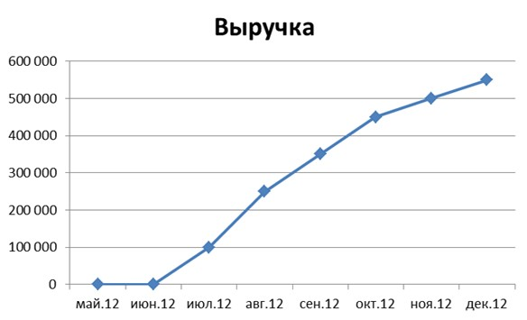Планируемая выручка на 2012 год
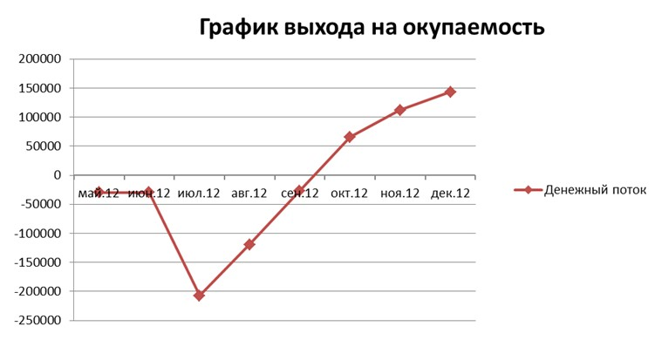Планируемый денежный поток на 2012 год
Открытие фирмы запланировано на июль 2012 г., выход на самоокупаемость запланирован на сентябрь 2012 г., выход на прогнозную прибыль запланирован на декабрь 2012
Расходная часть
К затратной части деятельности клининговой компании относятся следующие расходы:
- Себестоимость реализованной продукции. В данную строку включаются затраты на приобретение моющих средств, бытовой химии и расходных материалов используемых при уборке помещений.
- Общие расходы: В данную группу расходов включены расходы на оплату труда работников, социальные отчисления, арендная плата за офис, административные расходы, реклама, расходы на ведение бухгалтерского учета, а так же прочие расходы.
Со структурой распределения денежных средств, полученных от заказчиков, за выполненные работы вы можете ознакомиться на следующей диаграмме:
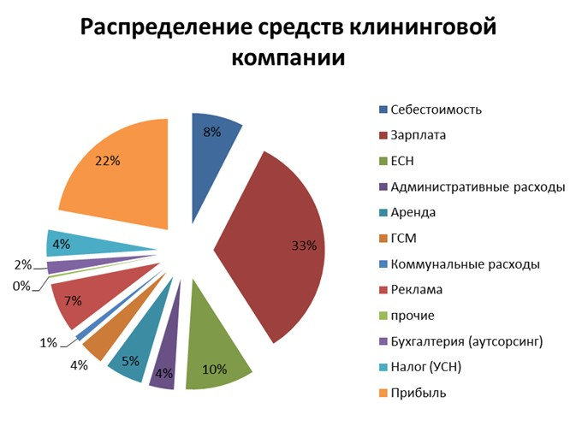
Расчет прибыльности деятельности
Выручка клининговой компании складывается из средств, полученных от заказчиков за выполненные работы. Физические лица оплачивают работы за наличный расчет, юридические лица оплачивают работы путем перечисления средств на расчетный счет. Выйти на прогнозную выручку (550 тыс. руб.) планируется в течение 6 месяцев с даты открытия.
Планируется, что 40% средств будет поступать от физических лиц, 60% от юридических лиц и муниципальных образований.
Для выхода на прогнозную выручку необходимо в месяц выполнять 80-100 заказов от физических лиц и обслуживать порядка 15-20 юридических лиц.
В структуре расходов наибольшую долю занимают затраты на заработную плату, (66 % с учетом социальных отчислений). Чистая рентабельность деятельности, после выхода на прогнозную выручку, составляет 22 %.
Выручка | 550 000
Себестоимость | 41 250
Валовая прибыль | 508 750
Расходы | 365 700
Зарплата | 184 000
ЕСН | 55 200
Административные расходы | 20 000
Аренда | 30 000
ГСМ | 20 000
Коммунальные расходы | 5 000
Реклама | 40 000
прочие | 1 500
Бухгалтерия (аутсорсинг) | 10 000
Прибыль до налогообложения | 143 050
Налог на прибыль | 21 458
Чистая прибыль | 121 593
Рентабельность | 22,11%
Планируемые финансовые показатели на 2013-2015 г.
На 2013-2015 запланирован поэтапный рост за счет привлечения дополнительных юридических лиц на обслуживания.
К 2015 г. планируется обслуживать ежемесячно 35-45 юридических лиц и 150 физических лиц.
Начиная с 2014 г. запланировали снижение чистой рентабельности, за счет увеличения расходной части деятельности.
 | 2013 год | 2014 год | 2015 год
Выручка | 7 500 000 | 9 000 000 | 11 000 000
Прибыль | 1 575 000 | 1 755 000 | 2 090 000
Рентабельность | 21% | 20% | 19%
Риски проекта по открытию клининговой компании
Можно выделить следующие риски, которые могут возникнуть в ходе реализации проекта.
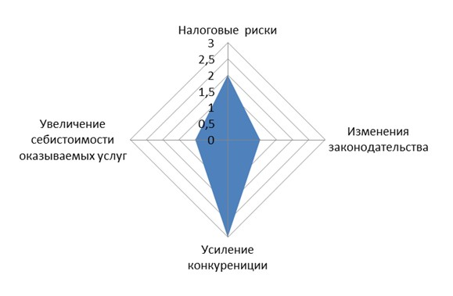График-схема рисков клинингового бизнеса
Налоговые риски. Риск увеличения налоговой нагрузке на бизнес. Деятельность клининговой компании подпадает под упрощенную систему налогообложения (УСН). Ведения налогового и бухгалтерского учета по данной системе не является сложным процессом, в части налогообложения малого бизнеса не планируется. По 5 бальной шкале, данному риску можно присвоить значение 2.
Изменение законодательства. Риск изменения законодательства, ухудшающих условия ведения бизнеса. Деятельность клининговой компании относится к малому бизнесу, развитие данного вида деятельности является приоритетной. По 5 бальной шкале, данному риску можно присвоить значение 1.
Риск усиления конкуренции. В настоящее время конкуренция в данном направлении отсутствует, но в период 2013-2015 г. существуют значительная вероятность появления не менее 3 клининговых компаний. По 5 бальной шкале, данному риску можно присвоить значение 3. Риск нивелируется, тем, что к моменту появления конкурентов, деятельность компании будет полностью отлажена, деятельность будет прибыльной, что позволит при необходимости снижать стоимость оказания услуг.
Риск увеличения себестоимости оказываемых услуг. Расходная часть деятельности клининговой компании рассчитана, исходя из максимальных расценок, на период 2013-2015 г. г. заложили ежегодный рост расходной части порядка на 5%.
Основную долю в ежемесячных расходах клининговой компании составляют расходы на заработную плату работников. Так как для выполнения работ требуется низкоквалифицированные работники, то на рынке труда не будет проблем с наймом дополнительного персонала. По 5 бальной шкале, данному риску можно присвоить значение 1.
Расчет окупаемости клинингового бизнеса
- Старт проекта: Май 2012 г.
- Запуск фирмы: Июль 2012 г.
- Выход на оперативную безубыточность: Сентябрь 2012 г.
- Выход на прогнозную выручку: Декабрь 2013 г.
- Дата окупаемости проекта: май 2014 г.
- Срок окупаемости проекта 2 года

